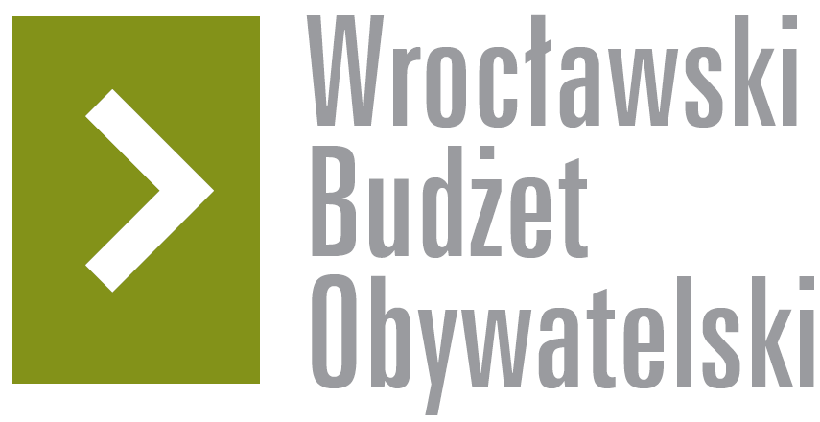

# Formularz poprawkowy projektów

# Wrocławskiego Budżetu Obywatelskiego 2018

1. Informacje o projekcie

1. Numer projektu:

513

1. Nazwa projektu: (wypełnić tylko w wypadku zmiany/doprecyzowania nazwy projektu)

Zielona Ściana wzdłuż al. Jana III Sobieskiego

1. Lokalizacja projektu: (wypełnić tylko w wypadku zmiany lokalizacji projektu)

- adres:

- numer geodezyjny działki (na podstawie [www.geoportal.wroclaw.pl](http://www.geoportal.wroclaw.pl)):

**2. Ustosunkowanie się do wyników weryfikacji lub opis zmian**

(Lider może potwierdzić to, co otrzymał w wynikach weryfikacji lub zaproponować zmiany. Do dnia 24 sierpnia 2018 r. zostaną one zweryfikowane przez jednostki merytoryczne Urzędu Miejskiego. O wyniku weryfikacji lider zostanie powiadomiony w formie informacji o konsultacjach/głosowaniu nad projektami do WBO2018 opublikowanej w Biuletynie Informacji Publicznej.)

Wynik weryfikacji: „Projekt został zweryfikowany negatywnie, ponieważ zakres wskazany we wniosku przekracza maksymalną wartość projektów WBO.”

Po omówieniu projektu na spotkaniu weryfikacyjnym w dniu 21.06.2018 proszę o wprowadzenie następujących zmian w uzasadnieniu i elementach projektu:

Uzasadnienie:

Projekt obejmuje nasadzenia zieleni wzdłuż al. Jana III Sobieskiego, obszar od wysokości ul. Zatorskiej do skrzyżowania przed sklepem Biedronka (ok. 1000 m długości). Ze względu na uciążliwy hałas dochodzący od ruchliwej drogi, potrzebne jest posadzenie zielonej ściany, czyli wysokiego (na 2 metry lub więcej), gęstego żywopłotu odgradzającego nasze osiedle od jezdni.

Zielona, żywa ściana zieleni pozwoli zmniejszyć poziom hałasu dochodzącego na Zakrzów z al. Sobieskiego. Inwestycja przyczyni się do poprawy jakości życia mieszkańców Zakrzowa, dzięki powstaniu żywej ściany zieleni, tłumiącej hałas i chłonącej zanieczyszczenia. Zielona ściana zwiększy też poziom bezpieczeństwa uczniów Szkoły Podstawowej nr 44 i najmłodszych mieszkańców osiedla, którzy zamieszkują w pobliżu ruchliwej drogi.

Ostateczny zakres projektu zostanie ustalony na etapie opracowywania dokumentacji projektowej.

W kolejnych edycjach WBO można dokonywać dalszych nasadzeń zieleni, drzew, krzewów. Planowane jest także wybudowanie utwardzonej ścieżki spacerowo-rowerowej od skrzyżowania przed sklepem Biedronka (na ul. Wilanowskiej) do wysokości ul. Zatorskiej; dostawienie ławek, śmietników.

Projekt rekomendowany przez grupę Aktywny Zakrzów, kampania „Zielony Zakrzów”.

Projekt był konsultowany z mieszkańcami Zakrzowa, w tym z Klubem Seniora „Marysieńka”.

Elementy projektu:

sporządzenie dokumentacji projektowej dla całości zadania

nasadzenie krzewów żywopłotowych o wysokości co najmniej 2 m

**3. Uwagi**

Próg budżetowy: do 750 000 zł.

# W 2017 r. został zgłoszony projekt o podobnym zakresie (projekt nr 580 pn. „Zielony Zakrzów: Zielona Ściana wzdłuż alei Sobieskiego”) i został wyceniony na 750 000 zł. Następnie został pozytywnie zweryfikowany.